**Nabídka Biomag Lumina®3D-e Clinic -**

**Rehabilitační ústav Hostinné**

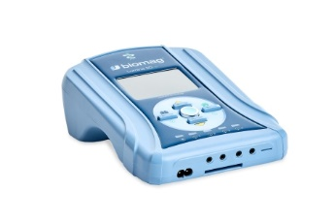**Přístroj Biomag Lumina 3D-e CLINIC**

**\*Automatický režim 3D pole se stabilizovaným**

**rozdělováním výkonu**

**\*Snadná obsluha**

**\*6 inovativních programů**

**\*4 výstupy s patentovanou 3D technologií**

**\*Souběžný provoz dvou programů s možností**

**nastavení počtu výstupů pro první a druhý**

**spuštěný program**

**\*Možnost provozu na akumulátor (volitelná**

**volba + 1322,- Kč bez DPH)**

**\*Rozsah frekvence 1 - 81 Hz**

**Technická specifikace**

|  |  |
| --- | --- |
| Maximální intenzita magnet. indukce MIMI - 35 mT | Počet programů - 6 |
| Počet výstupu pro aplikátory - 4 | Frekvence programů – 1 – 81 Hz |
| Ukončení aplikace – zvuková signalizace + displej | Doby aplikace – 5, 10, 15, 20, 25, 30, 45, 60, 90 min |
| Provozní teplota okolí přístroje 5°- 35°C | Tvar impulzů – obdélník (modifikovaný podle frekvence) |
| Hmotnost přístroje - 0,845 kg | Rozměry přístroje - 240x162x75 mm |

**Nastavení výstupů 3/1, bez akumulátoru, 6 programů rotačních, pás PL5, síťový kabel, tester, návod, Rady a tipy**

**Cena přístroje LUMINA 3D-e Clinic 32 893 Kč bez DPH 39 800 Kč včetně DPH**

**K LUMINA 3D-e Clinic jste vybrali tyto aplikátory:**

[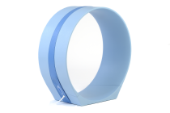](http://www.biomag.cz/pripojitelne-aplikatory-magnetoterapie/sl70-solenoid-urceny-pro-montaz-na-posuvne-luzko)

**SL70 Aplikátor magnetoterapie Biomag**Solenoid určený pro montáž na posuvné lůžko pro magnetoterapii Biomag  
Rozměry aplikátoru: průměr 700 mm, hloubka 300 mm, hmotnost 13,35 kg

Cena: 30 839 Kč bez DPH 37 315 Kč včetně DPH

[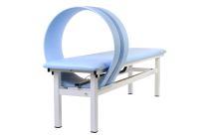](http://www.biomag.cz/pripojitelne-aplikatory-magnetoterapie/terapeuticke-lehatko-s-posuvem-na-solenoid-sl70)

**Posuvné zařízení na aplikátor solenoid SL70**  
Terapeutické lehátko je vyrobené z nemagnetického kovu, který nezkresluje tvar magnetických pulzů. Rozměry aplikátoru: šířka 54 cm, výška 108 cm (s aplikátorem SL70), délka 200 cm, váha 50kg

Cena: 26 364 Kč bez DPH 31 900 Kč včetně DPH

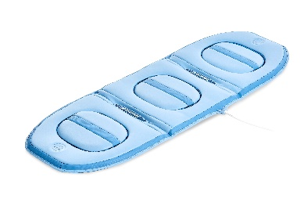 **A11P aplikátor magnetoterapie Biomag**Třídílný kombinovaný aplikátor oblých tvarů a otvorů s 3D impulsy, s možností spojení do uzavřeného tvaru nebo fixace  
Rozměry: šířka 420 mm, délka 1170 mm, výška 40 mm, hmotnost 2 kg; Konektor 3x Jack 3,5 mm; MIMI 3 mT

Cena: 12 399 Kč bez DPH 15 003 Kč včetně DPH

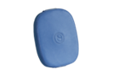

**Fix Combi-e 3 ks**

permanentní magnet, slouží jako výplň aplikátoru A11P k zesílení účinnosti

magnetoterapie

Cena: 2 454 Kč bez DPH za 3 ks 2 970 Kč včetně DPH

cid:image009.png@01D43934.13011E30

**SL 30-3D Aplikátor magnetoterapie Biomag**

Solenoid pro magnetoterapii s 3D polem pro rotační aplikace, rozměry aplikátoru: průměr 300 mm, hloubka 340 mm

Cena: 7 870 Kč bez DPH 9 523 Kč včetně DPH

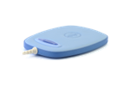

**AL21 Aplikátor magnetoterapie Biomag**Intenzivní místní aplikátor pro přístroje pulzní magnetoterapie Biomag.  
Rozměry aplikátoru: šířka 160 mm, délka 210 mm, výška 28 mm, hmotnost 0,92 kg; MIMP 51 MT

Cena: 5 459 Kč bez DPH 6 605 Kč včetně DPH

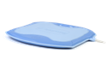

**AL43 Aplikátor magnetoterapie Biomag**  
Jednodílný aplikátor pro magnetoterapii bez otvoru.  
Rozměry aplikátoru: šířka 430 mm, délka 430 mm, výška 29 mm, hmotnost 0,75 kg

Cena: 4 967 Kč bez DPH 6 010 Kč včetně DPH

**Cena této sestavy:**

**počet bez DPH s DPH**

LUMINA Clinic bez AKU 8 263 144 318 400

SL70 7 215 873 261 205

Posuvné zařízení 7 184 548 223 300

A11P 8 99 192 120 024

Fix Combi-e 3ks 8 19 632 23 760

SL30-3D 7 55 090 66 661

AL21 2 10 918 13 210

AL43 7 34 769 42 070

Celkem 883 166 1 068 630

SLEVA -10% - 88 317 - 106 863

**CENA CELKEM 794 849 Kč 961 767 Kč**

**Celková cena sestavy: 794 849 Kč bez DPH**

**961 767 Kč včetně DPH**

Vypracoval: **Roman Konopásek** biomag-logo@2x-220x50

kontrolní a servisní technik

e-mail:

tel.: **BIOMAG**, Průmyslová 1270, 506 01 Jičín